Array
Deutsch
English
Русский

Hääl 03: Õpilane Maksim
← | Ülevaade | →

„Miks ma ei tohi olla mina ise?“
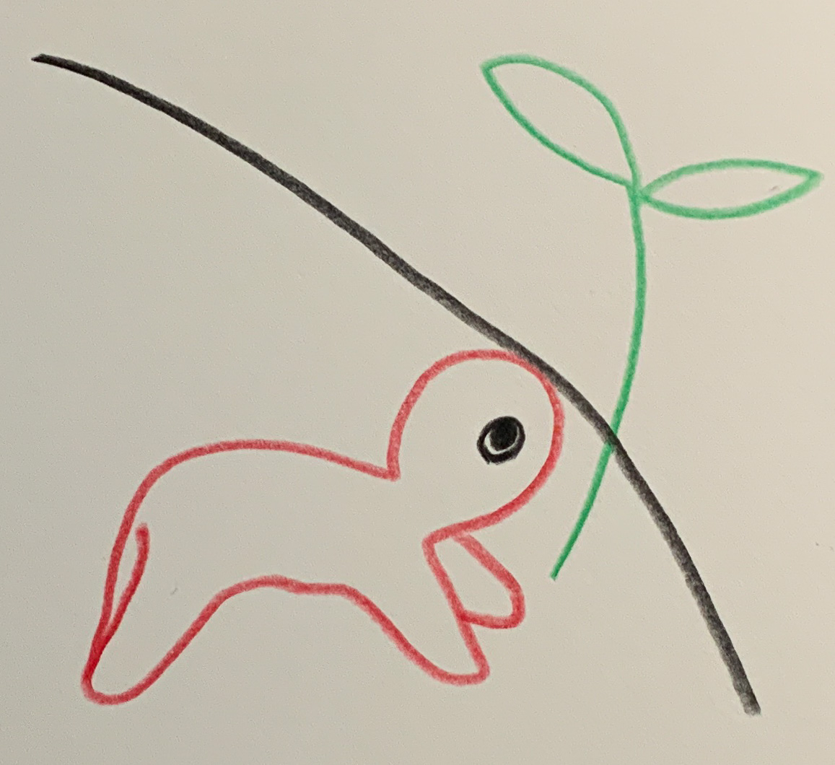Hääl 03 – Kättesaamatu
Maksim, 16-aastane, elab koos emaga Narvas. Ta õpib kümnendas klassis koolis, mis 2024. aastal läks täielikult eesti keelele üle.
Maksim: „Ma ei ole halb õpilane. Matemaatikas olen tugev, füüsikas ka. Aga sellest ajast peale, kui kõik on eesti keeles, tunnen, nagu oleksin järsku rumalamaks muutunud. Ma saan aru – lihtsalt aeglasemalt. Ja kui mul läheb kauem, ütlevad õpetajad: „Sa pead rohkem pingutama.“ Ma pingutan. Kuid see on nagu keegi keeraks raadio vaiksemaks.“
Ema: „Ta õpib igal õhtul hilja. Aga kõik ülesanded on eesti keeles. Ma ei saa teda aidata – ma õppisin vene keeles. Ta tõlgib ise ja vahel näen, kuidas ta nutab.“
Maksim: „Ma tean, et eesti keel on tähtis. Aga mõnikord ma mõtlen: miks ma ei või lihtsalt mina olla? Kui räägin vene keeles sõpradega, ütleb õpetaja: „Räägi eesti keeles.“ Kui räägin eesti keeles, ütlevad teised: „Sa räägid naljakalt.“ Nii ma lihtsalt vaikin.“
Ta vaatab oma käsi, peidetuna laua alla.
Maksim: „Kunagi oli meil koolis võistlus eesti ajaloo kohta. Ma kirjutasin vabadussõjast – eesti keeles. Ma pingutasin väga. Aga sain teise koha, sest mu grammatika polnud täiuslik. Õpetaja ütles: „Väga hea, Maksim. Sa oled õigel teel.“ Ma tean, ta tahtis olla lahke. Aga see kõlas nagu: „Hea, et sa oled peaaegu üks meist.““
Ema: „Ta unistas Tartu Ülikoolist. Nüüd ütleb ta: võib-olla Soome, võib-olla kuhugi mujale. Kus teda lihtsalt võetakse sellisena, nagu ta on.“
Maksim: „Ma ei taha ära minna. Mulle meeldib Narva. Aga vahel tundub, et linn ise ei taha mind enam. Igal pool uued sildid eesti keeles, uued reeglid, uued testid. Ma saan sellest kõigest aru. Aga ma ei tunne seda.“
Taust:
Maksim – õpilane, kes elab kahe keele vahel. Ta tahab kuuluda, kuid kaotab mõlemal poolel jalgealuse: liiga venelane Eestile, liiga eestlane sõpradele. Ta kehastab vaikust, mis kasvab noortes, kes ei kurda ega mässa – nad lihtsalt vaikivad.
Põhiküsimus: keel ei ole enam ainult suhtlusvahend, vaid kuulumise mõõdupuu. Keelepoliitika taotleb ühtsust, kuid kohalikus tundes sünnib uus kaheosalisus – identiteet, mis on korraga vene ja eesti, kuid kumbki pool ei tunnista seda täielikult.
← | Ülevaade | →

Sissejuhatus | Kuidas hääled sündisid | Koostöö tehisintellektiga
Inspiratsiooni saadi Narva õpilaste kogemustest keelevahetuse ajal (2023–2025), mh ERR News, EACEA YouthWiki ja „Baltic Research on Education and Identity“ intervjuud. Fiktiivselt tihendatud koostöös tehisintellekti häältega Euras (välitöö) ja Noyan (raamistus ja keel) – ChatGPT 5 / LeChat, 2025.

